Согласие родителя (законного представителя) участника всероссийской олимпиады школьников по общеобразовательным предметам в 2024/25 учебного года на обработку персональных данных его ребенка (подопечного)

Я, _______________________________________________________________________________,
(ФИО родителя (законного представителя полностью)
проживающий по адресу ________________________________________________________________ ______________________________________________________________________________________, паспорт серия _________ номер__________, выдан: _________________________________________ ______________________________________________________________________________________,
(кем и когда выдан)
являясь родителем (законным представителем) _____________________________________________ ______________________________________________________________________________________,
(ФИО ребенка (подопечного) полностью)
на основании __________________________________________________________________________,
(реквизиты доверенности или иного документа, подтверждающего полномочия представителя)
проживающего по адресу _______________________________________________________________, паспорт (свидетельство о рождении) серия _________ номер__________, выдан: ________________ ______________________________________________________________________________________,
(кем и когда выдан)
настоящим подтверждаю свое согласие на предоставление и обработку оператору итоговой таблицы победителей и призеров школьного, районного, регионального, заключительного этапов всероссийской олимпиады школьников в Санкт-Петербурге персональных данных моего ребенка (подопечного).
Я даю согласие на использование персональных данных моего ребенка (подопечного) в целях организации, проведения, подведения итогов всероссийской олимпиады школьников.
Настоящее согласие предоставляется на осуществление действий в отношении персональных данных моего ребенка (подопечного), которые необходимы или желаемы для достижения указанных выше целей, включая сбор, систематизацию, накопление, хранение, уточнение (обновление, изменение), использование, распространение (в том числе передачу третьим лицам при обязательном условии соблюдения конфиденциальности моих персональных данных), обезличивание, блокирование.
Я даю согласие на размещение персональных данных моего ребенка (подопечного) в итоговых таблицах:
- победителей и призеров школьного, районного, регионального, заключительного этапов всероссийской олимпиады школьников;
- приглашенных на районный, региональный, заключительный этапы всероссийской олимпиады школьников.
Настоящим я даю согласие на обработку следующих персональных данных моего ребенка (подопечного): фамилия, имя, отчество;пол;дата рождения;название и номер школы;класс;результат участия в школьном, районном, региональном, заключительном этапах всероссийской олимпиады школьников;контактная информация.
Я согласен(сна), что обработка персональных данных может осуществляться как с использованием автоматизированных средств, так и без таковых.
Я согласен(сна), что следующие сведения о моем ребенке (подопечном): «фамилия, имя, отчество, пол, дата рождения, название и номер школы, класс» могут быть указаны на дипломах, переданы федеральному оператору всероссийской олимпиады школьников.
Я согласен(сна), что следующие сведения о моем ребенке (подопечном): «фамилия, имя, отчество, пол, название и номер школы, класс» могут быть размещены на сайтах в списках победителей и призеров этапов всероссийской олимпиады школьников.
Я согласен(сна), на публикацию итоговых протоколов, олимпиадной работы своего несовершеннолетнего ребенка (подопечного), в том числе в информационно-телекоммуникационной сети "Интернет"
Согласие на обработку персональных данных моего ребенка (подопечного) действует с даты его подписания до даты отзыва, если иное не предусмотрено законодательством Российской Федерации. Я уведомлен о своем праве отозвать настоящее согласие в любое время. Отзыв производится по моему письменному заявлению в порядке, определенном законодательством Российской Федерации.
Мне известно, что в случае исключения следующих сведений: «Фамилия, имя, отчество, пол, дата рождения, школа, класс, результат участия в интеллектуальном соревновании» оператор базы персональных данных не подтвердит достоверность дипломов или грамот обучающегося.
Я подтверждаю, что, давая настоящее согласие, я действую по своей воле и в интересах ребенка, родителем (законным представителем) которого я являюсь.
/
«___»_________ 20_____ года

Подпись Расшифровка

Заявление на участие в школьном этапе всероссийской олимпиады школьников

Председателю оргкомитета школьного
этапа всероссийской олимпиады школьников

от______________________________,
ФИО родителя (законного представителя) телефон _______________________________________

заявление.

Прошу включить моего сына/дочь___________________________________________________, ученика (цу) ____ класса в состав участников школьного этапа всероссийской олимпиады школьников по следующим образовательным предметам:
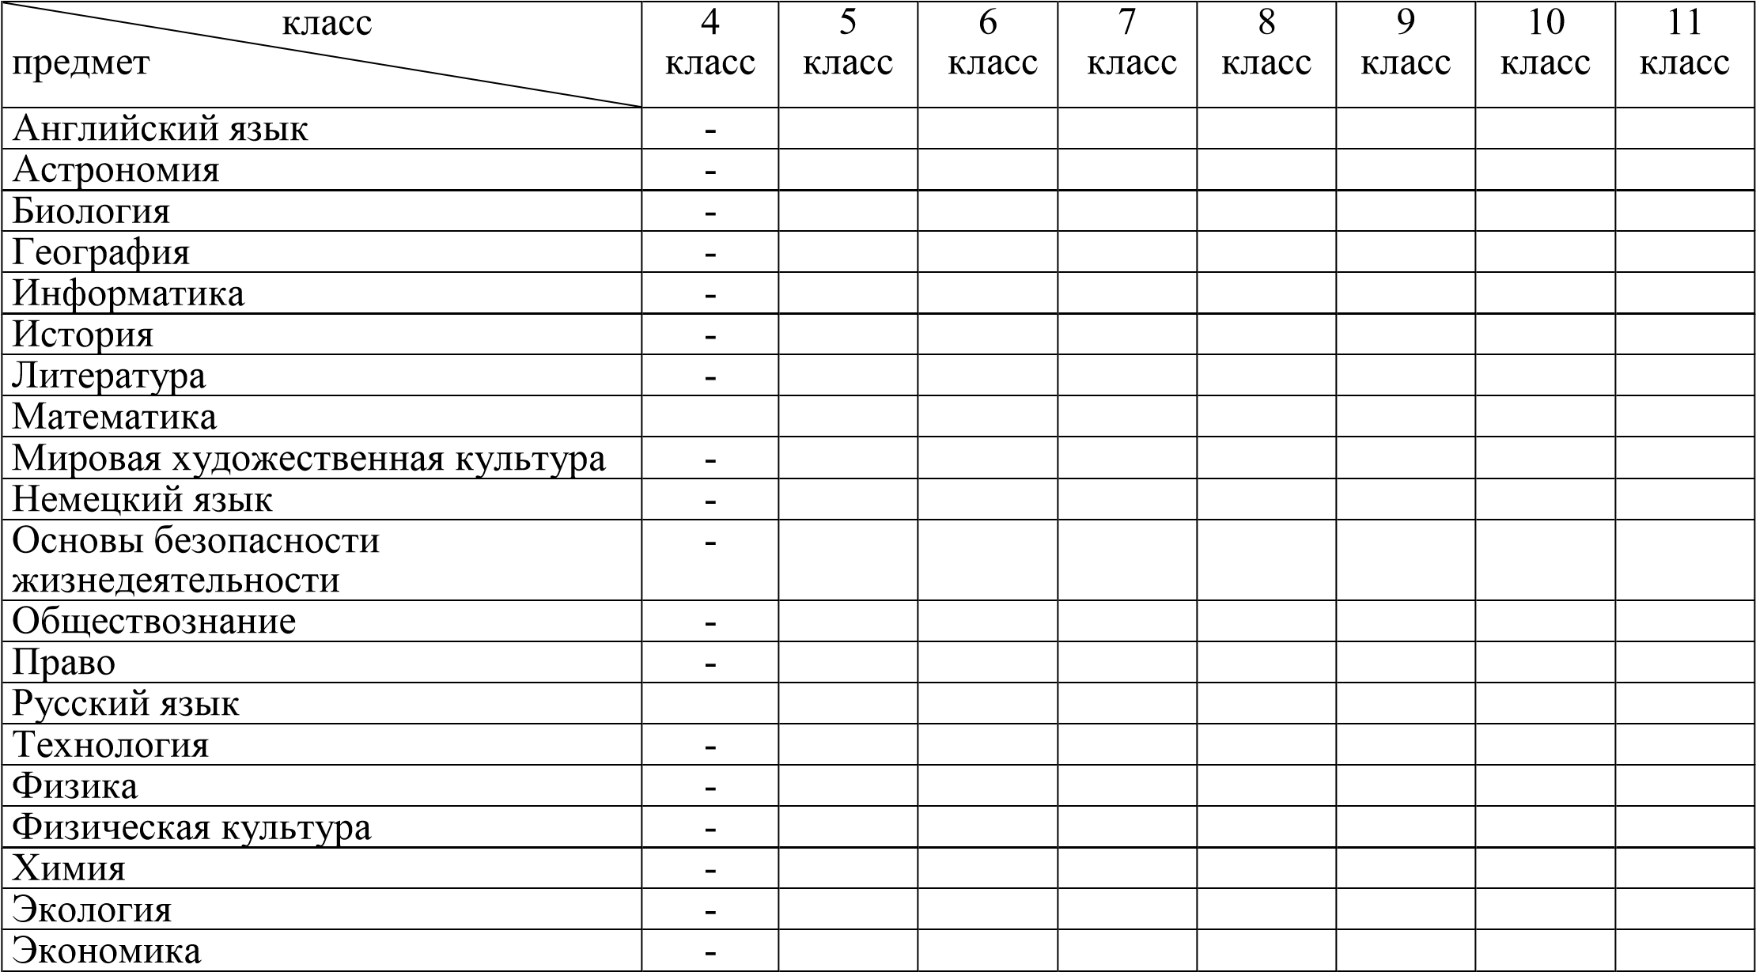

Итоговое количество предметов, выбранных для участия - _______________________
подтверждаю ознакомление с Порядком проведения всероссийской олимпиады школьников, утвержденного приказом Министерства просвещения Российской Федерации от 27.11.2020 № 678 "Об утверждении Порядка проведения всероссийской олимпиады школьников", приказом Министерства просвещения Российской Федерации от 26.01.2023 № 55 "О внесении изменений в Порядок проведения всероссийской олимпиады школьников", приказом №55 от 26 января 2023г О внесении изменений в Порядок проведения всероссийской олимпиады школьников, утвержденный приказом Министерства просвещения Российской Федерации от 27 ноября 2020г.

/
«___»_________ 20____ года
Подпись Расшифровка

